МИНИСТЕРСТВО НАУКИ И ВЫСШЕГО ОБРАЗОВАНИЯ РОССИЙСКОЙ ФЕДЕРАЦИИ
Федеральное государственное бюджетное образовательное учреждение
высшего образования
«КУБАНСКИЙ ГОСУДАРСТВЕННЫЙ УНИВЕРСИТЕТ»
(ФГБОУ ВО «КубГУ»)

Факультет компьютерных технологий и прикладной математики
Кафедра информационных технологий

ДИПЛОМНАЯ РАБОТА

СЕРВИС ОБРАБОТКИ ИЗОБРАЖЕНИЙ С ИСПОЛЬЗОВАНИЕМ ГЕНЕРАТИВНЫХ НЕЙРОСЕТЕЙ

Работу выполнил ______________________________________К. А. Ненашев
(подпись)

Направление подготовки 01.03.02 Прикладная математика и информатика

Направленность Информационные технологии

Научный руководитель
канд. техн. наук ________________________________________С.Г. Синица
(подпись)
Нормоконтролер
канд. пед. наук, доц. ____________________________________А.В. Харченко
(подпись)

Краснодар
2026

РЕФЕРАТ

Дипломная работа 66 с., 5 рис., 26 источника, 5 приложений, 10 таблиц.
СЕРВИС ОБРАБОТКИ ИЗОБРАЖЕНИЙ С ИСПОЛЬЗОВАНИЕМ ГЕНЕРАТИВНЫХ НЕЙРОСЕТЕЙ
Объектом исследования является процесс визуализации применения товара к объекту покупателя с использованием генеративного искусственного интеллекта.
Объектом исследования является процесс создания системы ИИ-визуализации, позволяющей пользователю получить изображение с тюнингом автомобиля посредством описания изменения естественным языком и прикреплением референсных изображений.
В дипломной работе проведён анализ наиболее популярных из существующих систем визуализации товаров, исследованы методы сегментации изображений, диффузионные модели инпейнтинга и агентные фреймворки на базе LLM, приведено подробное описание спроектированной и разработанной системы.

СОДЕРЖАНИЕ
ВВЕДЕНИЕ 4
1 Анализ предметной области и существующих решений 6
1.1. Постановка задачи 6
1.2. Обзор существующих систем визуализации товаров 7
1.3. Методы сегментации изображений 8
1.3.1. Принцип работы моделей сегментации 9
1.3.2. Сравнение моделей семейства SAM 9
1.3.3. Сравнение детекторов с открытым словарём 10
1.3.4. Итоговая связка 11
1.4. Диффузионные модели инпейнтинга 11
1.4.1. Принцип работы диффузионных моделей 11
1.4.2. Обзор исследованных моделей 12
1.5. Агентные системы на базе LLM 15
1.5.1. Мотивация агентного подхода 15
1.5.2. Подходы к построению агентов 15
1.5.3. Сравнение фреймворков 16
1.6. Семантический поиск и векторные базы данных 17
1.6.1. Принцип работы семантического поиска 17
1.6.2. Модель эмбедингов 17
1.6.3. Сравнение векторных хранилищ 18
2. Проектирование системы 20
2.1. Требования к системе 20
2.2. Архитектура системы 21
2.2.1. Обоснование микросервисной архитектуры 21
2.2.2. Компоненты системы 22
2.2.3. Взаимодействие компонентов 23
2.2.4. Контейнеризация 23
2.3. Проектирование сервиса деталей 25
2.3.1. Модель данных 25
2.3.2. API сервиса accessories_processing 26
2.3.3. Фоновая обработка 27
2.3.4. Семантический поиск 28
2.4. Проектирование основного сервиса 28
2.4.1. Модель данных 28
2.4.2. API сервиса core_service 30
2.4.3. Механизм SSE-стрима 31
2.4.4. Пайплайн агента 31
2.5. Выбор технологического стека 33
2.5.1. Бэкенд-фреймворк 33
2.5.2. Очередь задач 33
2.5.3. База данных и векторный поиск 34
2.5.4. Модель эмбеддингов 35
2.5.5. Хранилище файлов 35
2.5.6. Клиентское приложение 35
3. Реализация системы 37
3.1. Реализация сервиса обработки деталей 37
3.2. Реализация сегментационного пайплайна 39
3.3. Реализация агента и оркестрации 40
3.4. Реализация провайдеров инпейнтинга 42
3.5. Реализация клиентского приложения 43
3.6. Тестирование и оценка качества системы 46
3.6.1. Методология тестирования 46
3.6.2. Оценка семантического поиска 46
3.6.3. Оценка качества сегментации 47
3.6.4. Оценка качества генерации (CLIP Score) 48
3.6.5. Статистика надёжности пайплайна 49
ЗАКЛЮЧЕНИЕ 51
СПИСОК ИСПОЛЬЗОВАННЫХ ИСТОЧНИКОВ 53
Приложение А Использование lru_cache для ленивой инициализации синглтонов, реализация семантического поиска, подготовки детали, всего конвейера 56
Приложение Б Предзагрузка SAM 2, GroundingDINO, обработка изображения GroundingDINO, создание stub маски 59
Приложение В Системный промпт, выбор провайдера 62
Приложение Г Протокол провайдера, фабрика провайдеров, реализация передачи изображений, промпт с ролями для каждого из изображений. 64
Приложение Д Функция start 66

ВВЕДЕНИЕ
Данная работа посвящена созданию системы AI-визуализации, которая по фото и текстовой подсказке покажет, как товар будет смотреться в условиях покупателя. В нашем случае это автомобильный тюнинг. Пример использования такой: клиент присылает снимок машины и формулирует задачу своими словами, например «смени диски» или «поставь карбоновый спойлер». Система сама отыщет соответствующую деталь в каталоге, определит на фотографии место для неё и выдаст фотореалистичную картинку.
В дистанционной торговле системная проблема, которая и делает такое решение востребованным: клиент не может судить о товаре до того, как его купит. Ему остается полагаться на описание и фотографии, ведь примерить, потрогать или установить вещь у него нет никакой возможности. И если речь идет об автоаксессуарах, тюнинге или предметах интерьера, где важно понять, как товар будет смотреться на самом деле у потребителя, то данная проблема становится особенно острой .
Следствием данной проблемы в дистанционной торговле является высокий процент возвратов товаров. Так по статистике Национальной федерации розничной торговли США (NRF) – в e-commerce средний показатель составляет 17–20%, тогда как при покупке в магазине — всего 6%. Масштабы проблемы дошли до того, что Wildberries и Ozon к 2024–2025 годам пошли на введение платных возвратов. В Америке цифры ещё больше: по итогам 2024 года ритейлеры потеряли более $100 млрд из-за товаров, которые вернулись от покупателей (общий объём таких возвратов достиг $890 млрд). Один из способов борьбы с этой проблемой является AI-визуализация: Grand View Research утверждает, что AI-визуализация способна урезать количество возвратов на 30–40%.
Решение создаётся для рынка, который сегодня в высокой степени динамичен. По статистике АКИТ: за 2024 год российская интернет-торговля прибавила 41%, перевалив за 11 трлн рублей. Что касается технологий виртуальной примерки, то их рынок в 2024 году оценивается в $11,4 млрд, а к 2030-му, как ожидается, взлетит до $46,4 млрд.
Так же за последние годы сформировалась технологическая основа для решение этой задачи. За последние несколько лет диффузионные модели вроде Stable Diffusion, Flux достигли такого уровня, что могут выдавать фотореалистичные изображения, а произошедшие открытия в области компьютерного вида, такие как SAM (Segment Anything Model), GroundingDINO предоставляют возможность выделения необходимых для изменения областей на фотографии, чтобы производить редактирование только необходимой части фотографии. Всё это позволяет решить поставленную задачу.
Первая глава посвящена анализу предметной области, существующих коммерческих систем визуализации и применяемых ML-методов.
Вторая глава посвящена построению архитектуры системы, модели данных, API и выбор технологического стека.
Третья глава посвящена реализации ключевых компонентов с разбором кода и результатами тестирования.

1 Анализ предметной области и существующих решений

1.1. Постановка задачи

Суть задачи состоит в следующем: на вход подаётся фото автомобиля и текст с описанием того, что нужно поменять. В ответ система обязана отыскать в каталоге нужную вещь, сама определить на снимке зону для редактирования и выдать фотореалистичный результат с установленным товаром.
Следовательно, система должна:
- найти подходящий товар в каталоге;
- автоматически выделить область на фото, которую следует изменить;
- сгенерировать фотореалистичное изображение с добавленным подходящим товаром из каталога.
При всём этом пользователь не должен выполнять никаких ручных операций, таких как: разметка маски, выбор параметров модели и прочее.
Это задача относится к классу условной генерации изображений с рядом ограничений. От нас требуется получить фотореалистичный результат, который будет в точности соответствовать референсу детали, исходному свету и перспективе, не задевая при этом области за пределами маски.
Вдобавок к этому запрос пользователя может быть неопределённым. Пользователь может написать что-то вроде «поставь карбоновый спойлер» или «поменяй диски на чёрные», не давая ссылок на каталог. В таком случае системе самой придётся понять, что имелось в виду, подобрать нужный товар и прогнать всё по пайплайну.

1.2. Обзор существующих систем визуализации товаров

Задача визуализации товара на объекте покупателя решается в нескольких коммерческих продуктах, каждый из которых использует собственный технологический подход.
Zalando — в 2024-м году вывел на рынок пилотную версию 3D-примерочной. Введя свои данные по росту, весу и фигуре, клиент получает от системы сгенерированный аватар, на котором можно рассмотреть одежду во всей красе — вплоть до складок и того, как она сидит. А в апреле следующего года компания пошла дальше и купила DeepAR, главного европейского игрока в сфере AR-примерки, чтобы наладить свой каталог цифровых двойников. Стоит оговориться, что система не будет работать с любым произвольным ассортиментом, она опирается исключительно на 3D-модели, которые сами бренды готовы предоставить.
IKEA Place — AR-приложение на базе Apple ARKit и Google ARCore, позволяющее разместить мебель в реальном интерьере через камеру смартфона. Система строит 3D-карту помещения в реальном времени и накладывает модель мебели с соблюдением масштаба и освещения. Ограничение аналогичное: для каждой единицы товара требуется профессионально подготовленная 3D-модель, что делает решение неприменимым для длинного хвоста каталога.
Amazon Virtual Try-On — сервис, появившийся в 2023-м, который позволяет примерить одежду. Вы загружаете свою фотографию, а алгоритмы на базе диффузионных моделей примеряют на вас нужный предмет, подстраиваясь под вашу фигуру и позу. Amazon уверяет, что те, кто этим пользуется, возвращают покупки на 15–25% реже. Область применения программы ограничена только одеждой, с чем-то другим она не справится.
Google Virtual Try-On — сервис, реализованный на базе диффузионных моделей и разработанной командой Google Research. На вход принимает фото пользователя и изображение одежды, генерирует результат примерки с сохранением деталей ткани, паттернов и текстуры. Однако область применения программы ограничена одеждой и обувью.
Snap AR — платформа дополненной реальности, которую используют множество брендов: от Nike и Gucci до MAC. С помощью этой платформы дополненной реальности они дают возможность «примерить» через камеру телефона всё: от кроссовок и очков до макияжа и ювелирных изделий. Всё держится на том, что система в режиме реального времени считывает лицо и руки. Однако данное решение также имеет ограничения: для каждого изделия нужно делать свой Lens, а примерить того, чего не предоставляют бренды не представляется возможным.
Все перечисленные решения имеют ряд общих ограничений:
- ограниченность конкретными категориями товаров (одежда, мебель, косметика);
- необходимость специально подготовленных 3D-моделей или размеченных датасетов для каждого товара;
- отсутствие поддержки произвольного пользовательского запроса;
- отсутствие сквозной автоматизации: пользователь самостоятельно выбирает товар и область применения.
Ни одна из рассмотренных систем не решает задачу, сформулированную в данной работе: автоматически интерпретировать текстовый запрос, найти товар в каталоге и визуализировать его применение на произвольном пользовательском фото без ручной разметки.

1.3. Методы сегментации изображений

Для выделения области вставки товара на фото требуется решить две задачи последовательно: обнаружить объект по текстовому описанию на изображении, а также построить точную маску его контура, для этого нужно исследовать методы, которые применяют для сегментации изображений и выделения места объекта на sизображении с помощью естественного языка.

1.3.1. Принцип работы моделей сегментации

Сегментация изображения – это задача, в которой мы определяем класс каждого пикселя, на практике это значит, что, мы определяем какому объекту каждый конкретный пиксель принадлежит. В контексте поставленной задачи речь идёт об инстансной сегментации: нам нужно не просто обозначить объект, а выделить его отдельный экземпляр — скажем, задний бампер конкретного авто — и получить на выходе бинарную маску.
Большинство нынешних подходов к сегментации опираются на encoder–decoder. Схема заключается в следующем: энкодер вычленяет из картинки иерархические признаки, а декодер возвращает нужное пространственное разрешение и выдаёт маску.
Основная метрика, по которой определяется, насколько хорошо сработала сегментация, смотрят на IoU (Intersection over Union). По сути, это отношение площади, где предсказанная маска совпала с эталонной, к общей площади их объединения. Если IoU равен 1,0 — всё идеально. А в большинстве практических случаев за хороший результат уже можно считать 0,5 и выше.

1.3.2. Сравнение моделей семейства SAM

SAM 1 — это первая модель для сегментации, у которой открыты все веса. В качестве вводных модели можно дать точку, bounding box или даже неполную маску, на что модель выдаст бинарную маску нужного объекта. Модель состоит из ViT-энкодера для картинки, простого энкодера подсказок и декодера масок, построенного на двустороннем трансформере. Из недостатков: не умеет работать с видео, а так же достаточно плохая производительность относительно последующих версий.
SAM 2 — в основе данной модели лежит технология видеосегментации, использующая потоковую память. Главное, что отличает её архитектуру — это memory encoder и memory attention: они позволяют модели «запоминать» особенности прошлых кадров и не терять объект из виду по мере развития сцены На статичных картинках этот инструмент тоже выигрывает у SAM 1: он в шесть раз быстрее и при этом точнее (61,4% mIoU на SA-23 против 58,1%). Справляется и с перекрывающимися объектами, и с непростым фоном. Поэтому для нашей системы мы остановились именно на нём как на самом современном решении..
SAM 3 — это то, что вышло, когда мы закончили с основной частью разработки. Главное, чем он примечателен: теперь есть встроенная работа с текстовыми промптами, и отдельный детектор больше не нужен. В основе лежит decoupled detector–tracker, плюс к тому же подготовлен датасет на 4 млн концептов. По сути, это то, чем в перспективе можно заменить пару SAM 2 + GroundingDINO.

1.3.3. Сравнение детекторов с открытым словарём

Для передачи SAM 2 координат объекта по текстовому запросу требуется отдельный детектор, способный локализовать произвольный объект без заранее заданного набора классов — так называемый open-vocabulary detector.
GLIP — С GLIP началась эпоха, когда детекцию и языковое заземление стали делать в одной модели. Но поскольку она опирается на одностадийный бэкбон, визуальные и текстовые признаки не ассоциируются друг другом так глубоко, как хотелось бы, и это выливается в погрешность, если запрос от пользователя нетривиален.
OWL-ViT / OWLv2 — В OWL-ViT / OWLv2 от Google пошли другим путём: они подцепили классификационные головы к ViT. Это хороший выбор, когда есть необходимость постоянно менять набор классов. Однако, на zero-shot тестах COCO или LVIS он всё же уступает GroundingDINO.
GroundingDINO — В основе GroundingDINO (IDEA Research, ECCV 2024) лежит DINO-детектор, но с некоторыми доработками: feature enhancer и cross-modality decoder. За счёт такого подхода, а именно более тесного взаимодействия модальностей, модель оставляет позади и GLIP, и OWL-ViT в zero-shot задачах. В сети на разных уровнях происходит обмен данными между текстовыми и визуальными признаками, и это даёт возможность безупречно связывать слова из вашего запроса с тем, что видно на картинке.

1.3.4. Итоговая связка

Мы опираемся в системе на Grounded SAM 2. Алгоритм следующий: GroundingDINO по текстовому вводу находит объект и выдает ограничивающий прямоугольник (bounding box), а SAM 2 уже на его основе рисует аккуратную бинарную маску. Так можно сегментировать что угодно, не прибегая к дообучению на каких-то датасетах: хватит и обычного описания.

1.4. Диффузионные модели инпейнтинга

1.4.1. Принцип работы диффузионных моделей

Диффузионные модели — это генеративные модели, работающие на двух принципах: forward и reverse diffusion. Суть прямого (forward) процесса в том, что берётся исходная картинка и постепенно на неё накладывается гауссовский шум, пока от неё не останется один лишь шум. Обратный же процесс — это уже задача нейросети. Её учат по текущему, зашумлённому состоянию и текстовому условию восстанавливать шаг назад. Когда обучение завершено, чтобы получить новое изображение, модель просто проходит через процедуру денойзинга: из чистого шума она по частям собирает то, что вы просили в промпте.
В случае с инпейнтингом постановка задачи немного иная: мы накладываем шум лишь на то, что закрыто маской, а всё остальное оставляем как есть. От модели требуется восстановить эту область в гармонии с тем, что вокруг.
Ранние диффузионные модели для инпейнтинга (Stable Diffusion 1.5, SDXL) используют архитектуру U-Net в качестве денойзера. U-Net содержит энкодер-декодер со skip-connections, что обеспечивает сохранение пространственных деталей. Принципиальное ограничение U-Net-архитектуры — ограниченное рецептивное поле: модель хуже улавливает глобальные зависимости между удалёнными частями изображения.
FLUX работает совершенно по-иному принципу. В основе лежит архитектура MMDiT (Multimodal Diffusion Transformer). Здесь U-Net заменили на трансформерные блоки, где текст и изображение связаны двунаправленным вниманием. Благодаря этому любой участок картинки видит и все остальные вместе со всеми токенами промпта, а это делает генерацию куда более осмысленной и целостной. К тому же, вместо привычного DDPM-шедулера в FLUX задействовано flow matching, что дает прирост скорости при обратной диффузии.

1.4.2. Обзор исследованных моделей

В работе исследованы и реализованы в продукт модели трёх типов: маскированный инпейнтинг, мультиизображённое редактирование и img2img.
Классический подход: на вход модели подаётся картинка, бинарная маска (где белым выделено то, что нужно править) и текстовый запрос.
SDXL Inpainting — модель с открытым кодом, весит около 7 ГБ. Можно поставить себе на машину, GPU-сервер не обязателен, и никаких токенов HuggingFace не нужно. Из недостатков можно выделить: слабое понимание референсных изображений деталей, склонность к галлюцинациям при нестандартных объектах.
FLUX.1 Fill Dev — это модель на основе трансформерной архитектуры весом в 20 гигабайт, который за счёт MMDiT с его глобальным вниманием оставляет SDXL далеко позади в плане качества работы с масками. Веса открыты, так что возможно запускать на своём оборудовании. Однако при практическом тестировании при наличии референса модель склонна игнорировать, как деталь выглядит, и нарисовать нечто, что лишь по описанию напоминает оригинал.
FLUX Inpainting — версия FLUX Fill с поддержкой маски. Для улучшения соответствия референсу в данной реализации применяется предварительная вставка изображения детали в центр маскированной области перед отправкой запроса. Это вынужденный приём, компенсирующий отсутствие нативной поддержки нескольких входных изображений.
С моделями, которые поддерживают только однообразный инпейнтинг возникает проблема: нам хотелось бы при возможности получать более точную генерацию детали, допустим, зафиксировать как деталь или автомобиль выглядит с разных углов и с разным освещением. Одним из логичных решений является использование моделей, которые поддерживают мультиобразный инпейнтинг, они принимают несколько изображений и промпт, который определяет роль каждого изображения.
FLUX.2 Pro (Black Forest Labs, ноябрь 2025) — модель следующего поколения с 32 млрд параметров. Принимает массив изображений произвольного размера в одном запросе. В данной работе используется как основная модель: маска передаётся первым изображением, референс детали — вторым, фото автомобиля — третьим, что позволяет модели самостоятельно интерпретировать роли входных данных на основе промпта. Обеспечивает наилучшее качество по соответствию референсу и фотореалистичности из всех исследованных моделей.

Помимо однообразных и мультиобразных моделей стоит рассмотреть имеющиеся модели для img2img генерации (образ в образ), они не принимают на вход маски, а принимают лишь изображения и промпт.
Flux 2 Klein — быстрая модель img2img, принимает несколько входных изображений. Не поддерживает маску напрямую. Подходит для быстрого прототипирования результата без точной локализации.
Flux Kontext — редактирование на основе текстовой инструкции: изображение автомобиля и референс детали конкатенируются горизонтально в одно изображение, а инструкция в промпте указывает модели что и где изменить. Подход интересен простотой реализации, однако качество локализации уступает маскированному инпейнтингу.

Таблица 1 — Сравнение моделей инпейнтинга.
Модель | Подход | Маска | Референс | Развёртывание | Качество
FLUX.2 Pro | multi-image | да | да | облачный | 5/5
FLUX.1 Fill | inpaint | да | нет | локальный | 4/5
SDXL | inpaint | да | нет | локальный | 3/5
FLUX Inpainting | inpaint | да | да (вставка) | облачный | 3/5
GPT Image 1 | inpaint | мягкая | нет | закрытый API | 3/5
Flux 2 Klein | img2img | нет | да | облачный | 3/5
Flux Kontext | img2img | нет | да | облачный | 3/5

1.5. Агентные системы на базе LLM

1.5.1. Мотивация агентного подхода

Система должна быть способна исполнять различные шаги, такие как: интерпретация запроса пользователя, семантический поиск в каталоге, сегментация изображения, вызов модели для инпейнтинга. Если обойтись классическим не агентным подходом, то мы получим на выходе тяжёлый для понимания пользователем интерфейс, состоящий из форм и множества кнопок. Вместо этого в данной работе я предлагаю использовать агентный подход. Это позволит сильно упростить интерфейс для конечного пользователя, низведя абсолютно все действия до описания запроса языковой модели, далее же языковая модель сама поймёт что делать на основе промпта.

1.5.2. Подходы к построению агентов

Chain-of-Thought (CoT) — это подход при которой языковая модель пошагало рассуждает перед ответом, однако не взаимодействует с внешними системами. Данный подход не подходит для нашего проекта, так как наш проект взаимодействует с внешним миром через API.
Plan-and-Execute — подход при котором агент сначала составляет полный план действий, затем выполняет его шаг за шагом. Недостаток: план фиксируется заранее и не корректируется при получении неожиданных результатов промежуточных шагов.
Tool Calling — подход при котором модель вызывает инструменты напрямую без явного рассуждения. Подход быстрее, но менее прозрачен: сложно понять почему модель выбрала тот или иной инструмент.
ReAct — это подход при котором модель чередует шаги рассуждения и действия: сначала формулирует мысль, затем делает действие или вызывает инструмент, получив результат от инструмента модель формирует следующую мысль. Это действие циклически повторяется до тех пор, пока не будет получен финальный ответ. Ключевое преимущество этого подхода заключается в том, что агент динамически корректирует стратегию на основе промежуточных результатов.

Таблица 2 — Сравнение подходов к построению агентов.
Подход | Внешние инструменты | Адаптация по ходу | Прозрачность
Chain-of-Thought | нет | нет | высокая
Plan-and-Execute | да | нет | средняя
Tool Calling | да | частично | низкая
ReAct | да | да | высокая

1.5.3. Сравнение фреймворков

LlamaIndex — специализируется на RAG и работе с документами. Подходит для систем вопрос-ответ над корпусом текстов, но не предназначен для оркестрации инструментов с побочными эффектами.
AutoGen (Microsoft) — ориентирован на мультиагентные системы, где несколько специализированных агентов взаимодействуют между собой. Избыточен для задач с линейным пайплайном.
LangChain — Самый популярный, на сегодняшний день, фреймворк с крупнешим сообществом (80K+ звёзд на GitHub, 47 млн загрузок). Предоставляет API для описания инструментов и встроенную поддержку ReAct-агента через create_react_agent. Выбран в данной работе как стандарт индустрии для построения агентов с инструментами.

1.6. Семантический поиск и векторные базы данных

1.6.1. Принцип работы семантического поиска

Поиск по каталогу товаров на основе ключевых слов имеет фундаментальное ограничение: неконкретный запрос, например «карбоновый спойлер GT» не найдёт позицию, которая имеет такое же название, но, допустим с переставленными словами, например «GT карбоновый спойлер». Семантический поиск решает эту проблему.
Модель-эмбеддер преобразует произвольный текст в числовой вектор фиксированной размерност, где близкие по смыслу тексты дают близкие векторы. Схожесть двух векторов измеряется через косинусное расстояние:

$$\text{sim}\left(A,B\right)=\frac{A⋅B}{∥A∥⋅∥B∥} (1)$$

Значение 1,0 значит, что текста идентичны а, 0,0 — не связанны вовсе. При поиске запрос пользователя преобразуется в вектор тем же эмбеддером, после чего база данных находит ближайшие по косинусному расстоянию векторы товаров из каталога. В данной работе используется порог схожести 0,4: результаты ниже этого значения считаются нерелевантными.

1.6.2. Модель эмбедингов

В основе sentence-transformers/all-MiniLM-L6-v2 лежит MiniLM, это компактная модель: всего 22 млн параметров при весе в 80 МБ. Модель генерирует 384-мерные векторы. Обучение проходило на миллиарде пар предложений с применением contrastive learning — так что в пространстве эмбеддингов семантически родственные тексты оказываются рядом, а не имеющие ничего общего отодвигаются друг от друга. И всё же, судя по бенчмаркам MTEB (Massive Text Embedding Benchmark), модель держится в лидерах среди своих конкурентов. Русский язык тоже поддерживается.

1.6.3. Сравнение векторных хранилищ

Для хранения эмбеддингов и выполнения семантического поиска рассматривались через векторы следующие решения.
Pinecone — полностью управляемый облачный сервис. Преимущества: не требует администрирования инфраструктуры. Недостатки: данные хранятся на сторонних серверах, что создаёт зависимость от вендора и потенциальные проблемы с конфиденциальностью.
Weaviate — открытая векторная база данных с собственным REST API и встроенной поддержкой нескольких эмбеддеров. Преимущества: мощное решение для крупных продакшен-систем, Недостатки: сложен в развёртывании и поддерживании с точки зрения инфраструктуры.
Qdrant — открытая высокопроизводительная векторная база данных на Rust, ориентированная на скорость поиска при большом числе векторов. Как и Weaviate, сложен с точки зрения инфраструктуры.
pgvector — это расширение к PostgreSQL, которое вводит тип vector и соответствующие операторы (косинусный, евклидов, inner product). Для работы с большими массивами данных оно позволяет задействовать индексы HNSW или IVFFlat, ускоряя поиск.
Для нашего проекта был выбран вариант pgvector из-за простоты в использовании и поддерживании с точки зрения инфраструктуры. Все остальные решения, хоть и показали себя отлично, показались избыточными для подобного рода задачи.

Таблица 3 — Сравнение векторных хранилищ
Решение | Тип | Инфраструктура | Транзакции с SQL | Подходит для
Pinecone | облачный SaaS | не требуется | нет | быстрый старт
Weaviate | open-source | отдельный сервис | нет | крупные системы
Qdrant | open-source | отдельный сервис | нет | высокая нагрузка
pgvector | расширение PostgreSQL | в основной БД | да | единая БД

2. Проектирование системы

2.1. Требования к системе

Проектирование системы началось с формализации требований, охватывающих все ключевые аспекты работы сервиса.
Функциональные требования:
- Пользователь загружает одно или несколько фото автомобиля и описывает желаемое изменение на естественном языке — без заполнения форм, выбора категорий и прочих ручных действий;
- система автоматически находит подходящую деталь в каталоге по семантическому сходству запроса с описаниями деталей;
- система автоматически выделяет область применения детали на фотографии без ручной разметки со стороны пользователя;
- система генерирует несколько вариантов фотореалистичного изображения с применённой деталью;
- пользователь наблюдает за ходом выполнения в режиме реального времени: какие шаги выполнены, что найдено, что сегментировано;
- администратор может загружать новые детали в каталог; система самостоятельно удаляет фон с фотографии и вычисляет векторное представление для поиска.
Нефункциональные требования:
- Асинхронная обработка: длительные ML-операции (сегментация, генерация) выполняются в фоновом рабочем процессе и не блокируют ответ сервера. API принимает задачу и немедленно возвращает идентификатор сессии;
- производительность API: эндпоинты (получение статуса, поиск по каталогу) должны отвечать не более чем за 200 мс при типовой нагрузке;
- размер входных данных: поддержка загрузки изображений размером до 20 МБ, разрешением до 4096×4096 пикселей;
- заменяемость модели генерации: переключение между провайдерами инпейнтинга без изменения логики агента — через единый интерфейс InpaintProvider;
- наблюдаемость: все шаги агента логируются в структурированном формате JSONB и доступны через API в любой момент, в том числе после завершения сессии;
- возможность полностью локального развёртывания: все компоненты системы могут работать без облачных зависимостей — с использованием локальных весов моделей и локального хранилища файлов;
- изоляция сервисов: каждый микросервис имеет собственную базу данных и не обращается напрямую к БД другого сервиса.

2.2. Архитектура системы

2.2.1. Обоснование микросервисной архитектуры

Система была разделена на два самостоятельных бэкенд-сервиса: core_service и accessories_processing.
Дело в том, что у них разные зоны ответственности. Сервис деталей отвечает за всё, что касается каталога, поиска и обработки изображений, не более того. А оркестрацию агента и контроль пользовательских сессий мы оставили за основным сервисом. Если бы мы попытались объединить эти функции, код стал бы в разы сложнее, что привело бы к тому что в определённый момент дальнейшее развитие сервиса постепенно усложнялось.
Во-вторых, возможность масштабировать их по отдельности. Когда каталог под нагрузкой, мы можем горизонтально расширить сервис деталей, не трогая основной, и так же можно поступить и в обратную сторону.
В-третьих, независимое развёртывание: если нужно обновить логику обработки деталей, для этого не придётся перезапускать core_service, активные сессии пользователей от этого не пострадают.

2.2.2. Компоненты системы

Клиентское приложение (SvelteKit) — единственная точка взаимодействия с пользователем. Реализует два экрана: Studio (загрузка фото и запроса, наблюдение за выполнением агента в реальном времени) и Parts (управление каталогом деталей). Взаимодействует исключительно с core_service по HTTP.
core_service — это основной сервис. Он выстраивает взаимодействие с пользователем: принимает запросы, формирует сессии агента и ставит задачи в очередь, а также отдаёт SSE-поток событий. Для получения деталей он делает внутренний HTTP-запрос к accessories_processing. Всё что касается состояния сессий и лога событий агента, хранится у нас в PostgreSQL.
Сервис каталога accessories_processing — это то, что у нас принимает загрузку деталей. Дальше он ставит на фоновую обработку: убирает фон, считает эмбеддинг и так далее. Кроме того, через API можно делать семантический поиск. Для хранения данных у сервиса своя PostgreSQL с pgvector.
В роли брокера для обоих сервисов выступает Redis. Библиотека SAQ посылает задачи от воркеров API-процессам именно через него. При этом каждый сервис работает со своим пространством имён в Redis.
В качестве реляционной базы данных было решено использовать PostgreSQL. Она запущена в одном экземпляре, при этом для каждого сервиса предусмотрены свои изолированные схемы. А за то, чтобы векторы эмбеддингов хранились и индексировались, отвечает расширение pgvector.
Что касается файлового хранилища, то по умолчанию это локальная файловая система (хотя в production её сменит объектное). В ней же лежат и исходники, и уже обработанные снимки деталей, фото машин, которые были загружены, плюс маски и всё, что получилось в результате инпейнтинга. Получить доступ к этим файлам можно посредством REST API-эндпоинта.

2.2.3. Взаимодействие компонентов

Взаимодействие сервисов работает следующим образом: клиентское приложение посылает свои запросы core_service. Если нужно найти какие-то детали, core_service делает обращение к accessories_processing через внутренний REST API. Что касается хранения и передачи данных, то оба сервиса опираются на Redis, чтобы ставить задачи фоновым воркерам, и на PostgreSQL для поддержания своего состояния. А общие файлы они кладут в том файловой системы, который доступен каждому из них.
Чтобы сервисы не уходили в долгое ожидание, и не зависали при большой нагрузке, оба сервиса обрабатывают любые продолжительные ML-операции асинхронно в очередях на заднем фоне. API тут же принимает запрос, вносит запись в базу и выставляет задачу в очередь, после чего возвращает вам результат. А воркер уже позади заберёт эту задачу и будет её отрабатывать, подправляя статус в БД по ходу дела.

2.2.4. Контейнеризация

Все части системы были помещены в Docker-контейнеры, а их описание хранится в docker-compose.yml. Такой подход гарантирует, что среда выполнения будет воспроизводима, ведь конфигурации сети, переменные окружения и прочий набор зависимостей зафиксированы в декларативном виде. Если на машине стоит Docker, то развёрнуть всё можно одной строкой: достаточно ввести docker compose up.
У каждого сервиса свой Dockerfile, использующий многоэтапную сборку. Зависимости мы ставим в отдельном слое – это позволяет не тратить время на повторные сборки, если поменялся лишь код приложения. А вот ML-модели (SAM 2, GroundingDINO, all-MiniLM-L6-v2, rembg) подгружаются один раз при старте и остаются в именованном томе Docker в качестве кеша, чтобы при перезапуске контейнера не приходилось их снова скачивать.
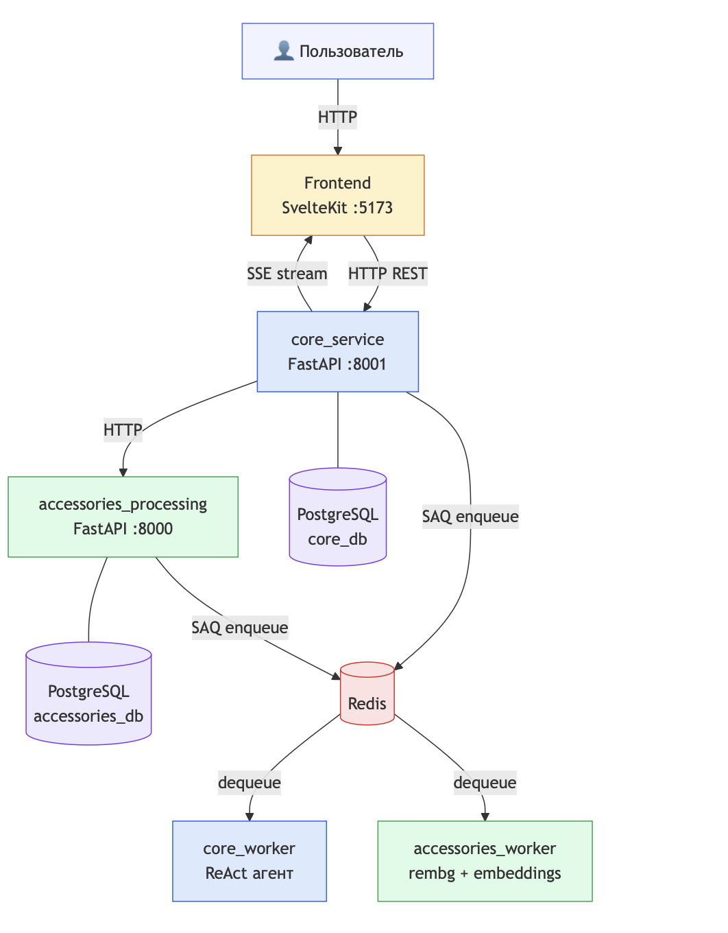
Рисунок 1 – Архитектура сервиса

2.3. Проектирование сервиса деталей

Сервис accessories_processing отвечает за управление каталогом тюнинговых деталей: загрузку фотографий, обработку (удаление фона, вычисление эмбеддинга) и семантический поиск.

2.3.1. Модель данных

В основе лежит сущность Part, которая представляет собой одну единицу каталога. Жизненный цикл детали можно отследить по полю status: она может быть в состоянии pending (загружена и ждет своей очереди), ready (поисковая система уже видит её) или failed, если при обработке возникла ошибка. А вот 384-мерный вектор, который модель all-MiniLM-L6-v2 вычисляет на основании названия и описания, записывается в поле embedding.

Таблица 4 — Модель данных сущности Part (сервис деталей)
Поле | Тип | Описание
id | UUID | Первичный ключ
name | String | Название детали
category | String | Категория (spoiler, wheels, bumper…)
domain | String | Область применения (car, moto, interior)
original_image_url | String | URL исходного фото
processed_image_url | String | URL фото с удалённым фоном
description | Text | Текстовое описание
status | String | pending / ready / failed
embedding | Vector(384) | Векторное представление для поиска

Чтобы ускорить семантический поиск для поля embedding создаётся индекс HNSW (Hierarchical Navigable Small World). Данный тип индекса позволяет уменьшить сложность поиска с O(n) до O(log n).

2.3.2. API сервиса accessories_processing

Сервис предоставляет собой REST API для управления каталогом автозапчастей.
Для добавления в каталог новой детали, существует метод POST /api/parts/upload. Метод работает с multipart/form-data: пользователю нужно передать фотографию и метаданные (домен, название, категорию). Как только исходное изображение будет помещено в файловое хранилище, мы поставим в очередь фоновую задачу для создания векторного эмбеддинга и тут же вернём вам task_id. Но учтите: деталь пока не будет видна для семантического поиска. Она станет доступна лишь когда фоновая работа закончится и запись получит статус ready.
С помощью метода GET /api/parts/ можно получить весь список деталей каталога. Если в строке запроса указать параметры domain или category, сработает фильтрация. На выходе будет массив объектов с метаданными.
Чтобы по идентификатору брать конкретную деталь, существует метод GET /api/parts/{id}. В ответ придёт полный объект: и метаданные, и статус обработки на данный момент, и путь к картинке.
Метод DELETE /api/parts/{id} Служит для того, чтобы убрать деталь из каталога по её id. В процессе удаляется и сама запись в базе, и привязанное к ней изображение с файлового хранилища.
Метод POST /api/parts/search создан для того, чтобы производить семантический поиск. Вы посылаете текстовый запрос на естественном языке, система преобразует его в вектор и выдаст список тех деталей, которые ближе всего подходят по смыслу. При этом учитываются лишь позиции со статусом ready.
Таблица 5 — API сервиса accessories_processing
Метод | Путь | Описание
POST | /api/parts/upload | Загрузить деталь (фото + метаданные). Возвращает task_id фоновой задачи
GET | /api/parts/ | Список всех деталей с фильтрацией по domain и category
GET | /api/parts/{id} | Получить деталь по идентификатору
DELETE | /api/parts/{id} | Удалить деталь
POST | /api/parts/search | Семантический поиск по текстовому запросу

2.3.3. Фоновая обработка

При загрузке детали воркер выполняет задачу prepare_part в три последовательных этапа:
Для начала удаляем фон (шаг 1). Модель rembg, построенная на U²-Net (u2net), берет исходное изображение детали и проводит его обработку. Особенность U²-Net в том, что это вложенная U-образная сеть, где любой блок энкодера или декодера представляет собой некую миниатюрную U-сеть. Благодаря этому можно отследить и общий контекст сцены, и мелкие нюансы по контуру объекта. В итоге мы получаем PNG с прозрачным фоном и отправляем его в файловое хранилище.
Далее на втором этапе происходит вычисление эмбеддинга. Модель модель берет, конкатенирует name и description детали из каталога, а после превращает их в 384-мерный вектор, который затем записывается в поле embedding объекта Part.
В заключении, на третьем шаге, мы обновляем статус. Если всё прошло гладко и оба этапа завершены без ошибок, деталь помечается как ready. В случае же ошибки на каком бы то ни было шаге статус сменится на failed и будет оставлено соответствующее сообщение.

2.3.4. Семантический поиск

Как только сервис получает поисковый запрос, он приступает к обработке. Векторизация текста осуществляется моделью all-MiniLM-L6-v2, после чего в PostgreSQL делается выборка по всем деталям со статусом ready с применением оператора косинусного расстояния pgvector (<=>). Мы возвращаем лишь те позиции, у которых показатель косинусного сходства превышает 0,4, тем самым отбрасывая всё, что семантически не подходит, но могло бы попасть в выдачу алгоритма ближайшего соседа из-за внешнего сходства. Итоговый список отсортирован по релевантности.

2.4. Проектирование основного сервиса

В основе системы лежит core_service, который следит за сессиями и управляет работой агента. В каждой сессии у нас есть весь контекст общения: фото машины, которую загрузил пользователь, и переписка. Когда приходит запрос, сервис отсылает его агенту, прикладывая к нему текущие данные сессии, прогоняет всё через свой конвейер и выдает ответ.

2.4.1. Модель данных

Центральная сущность — AgentSession, представляющая один запрос пользователя от момента создания до получения результата.
У сессии есть свой уникальный id, который ей назначается при инициализации и по которому мы к ней и обращаемся, в случае необходимости. Поле status содержит текущее состояние сессии. Существует четыре варианта: pending, если сессия только создана, а агент ещё не стартовал; processing — значит, агент в работе; complete, в случае если задача была исполнена без ошибок; или failed, если случилась ошибка.
У сессии имеется три важных поля, которые являются по-сути входными данными пользователя. В user_prompt находится запрос пользователя, написанный как есть. В system_prompt находится запрос, который отвечает за то, как будет вести себя агент; это поле необязательное и его можно подменить при старте сессии. А car_image_urls — это просто список URL-адресов фото машины. Если нужно, система без проблем примёт несколько снимков сразу.
У сессии есть два поля, которые представляют собой выходные данные, которые выдал агент. В result_image_urls можно найти список ссылок на картинки, которые используются в качестве деталей. Если что-то пошло не так, в error_message будет оставлено описание проблемы, чтобы было проще понять, в чём дело.
Поле events хранит полный журнал выполнения агента в формате JSONB-массива. Каждый элемент массива — структурированное событие с полями type и timestamp.

Таблица 6 — Модель данных сущности AgentSession (основной сервис)
Поле | Тип | Описание
id | UUID | Первичный ключ
status | String | pending / processing / complete / failed
user_prompt | Text | Запрос пользователя
system_prompt | Text | Системный промпт (опционально)
car_image_urls | String[] | URL загруженных фото автомобиля
events | JSONB | Лог событий агента
result_image_urls | String[] | URL сгенерированных результатов
error_message | Text | Сообщение об ошибке

2.4.2. API сервиса core_service

Для создания сессии, существует метод POST /api/agent/sessions. В теле (multipart/form-data) прикрепляются фото машины и промпт от пользователя. Мы укладываем снимки в хранилище, записываем AgentSession со статусом pending, отправляем run_agent_session в SAQ и в ответ даём 202 вместе с session_id — это значит, что задача принята.
Метод GET /api/agent/sessions/{id} — предоставляет получение текущего состояния конкретной сессии. Возвращает: статус обработки, исходный запрос пользователя, URL загруженных фотографий, URL сгенерированных результатов и сообщение об ошибке в случае сбоя. Эндпоинт предназначен для разового опроса состояния — например, после переподключения клиента.
Метод GET /api/agent/sessions/{id}/stream возвращает пользователю SSE-поток, в котором идут события от агента. Мы держим с клиентом открытое соединение и шлём всё, что происходит: как агент рассуждает, какие инструменты задействует, каков их итог и, наконец, сам ответ.

Таблица 7 — API сервиса core_service
Метод | Путь | Описание
POST | /api/agent/sessions | Создать сессию: принять фото и запрос, поставить задачу в очередь. Возвращает session_id
GET | /api/agent/sessions/{id} | Получить текущий статус и результаты сессии
GET | /api/agent/sessions/{id}/stream | SSE-стрим событий агента в реальном времени

2.4.3. Механизм SSE-стрима

Для наблюдения за выполнением агента в реальном времени используется Server-Sent Events — стандартный HTTP-механизм однонаправленного стриминга от сервера к клиенту.
Наш стрим работает за счёт опроса базы. SSE-эндпоинт держит открытым HTTP-соединение и с периодичностью в полсекунды стучится в PostgreSQL, чтобы вычитать поле events из сессии. Всё, что появилось с прошлого раза, мы тут же шлём клиенту в виде SSE. А как только дело дойдёт до финального статуса — complete или failed — сервер отправит последнее сообщение и отключится.
Было решено остановиться на поллинге, а не на LISTEN/NOTIFY для отслеживания изменений в БД. Это проще в плане реализации и вполне подходит для задач, которые занимают от пары секунд до нескольких минут. В таком сценарии задержка перед тем как событие дойдет до клиента не превысит 0,5 секунды, и нам это кажется нормальным.
WebSocket не использовался, поскольку поскольку является избыточным для поставленной задачи, а так же более сложным в использовании и реализации.

2.4.4. Пайплайн агента

После создания сессии воркер запускает задачу run_agent_session. Агент реализует паттерн ReAct — после каждого шага он наблюдает результат и при необходимости корректирует следующее действие.
Сначала агент ищет нужную деталь. Агент вызывает инструмент search_parts вставляя в нужные поля информацию из запроса пользователя. В свою очередь этот инструмент через HTTP обращается к сервису accessories_processing и выгружает список подходящих позиций: с их именами, описаниями и ссылками на готовые фото. А если ничего не нашлось, агент просто уведомит об этом пользователя и прекратит работу.
Второй этап – это сегментация. Здесь агент задействует segment_object, передав ему URL фотографии автомобиля и описав, какая именно зона его интересует. GroundingDINO берёт на себя поиск объекта и определение bounding box, а SAM 2 уже на основе этого создаст бинарную маску с хорошей точностью. Ссылка на неё возвращается агенту, сама же маска сохраняется в файловом хранилище.
На третьем этапе, генерации, агент обращается к инструменту generate_image. Он отсылает диффузионной модели текстовый промпт в комплекте с фото автомобиля, маской и снимком детали. Сам промпт формируется исключительно на основе того, что было сделано в шагах 1 и 2. В ответ провайдер выдает ряд вариантов, и они откладываются в поле result_image_urls текущей сессии.

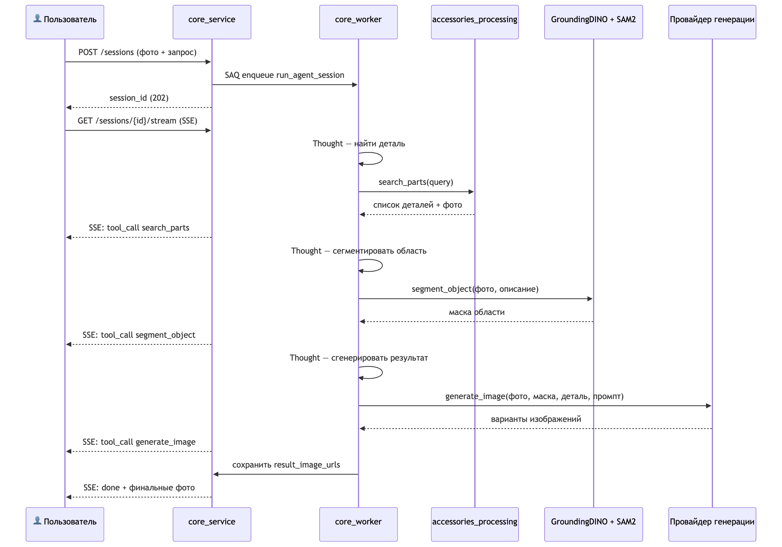
Рисунок 2 – Конвейер агента.

2.5. Выбор технологического стека

2.5.1. Бэкенд-фреймворк

При выборе фреймворка для бэкенда рассматривались три варианта: Django, Flask и FastAPI, так как эти фреймворки являются стандартом индустрии и production-ready решениями.
В Django есть всё, что нужно: ORM, панель админа, аутентификацию и прочее. Но дело в том, что его архитектура заточена под синхронный WSGI, в то же время нам придётся иметь дело с асинхронными ML-задачами, это будет стоить некоторых лишних затрат.
Flask гораздо меньше и легче, в сообществе принято называть его микрофреймворком, хорошо подходит для каких-нибудь небольших сервисов. Но и у него, как и у Django, нет встроенной асинхронности, что в этом случае достаточно ограничивающее нас условие.
FastAPI работает на asyncio и ASGI, поэтому поток не блокируется, пока параллельно идут запросы. Для нас это критично, ведь каждый из них способен запустить долгую ML-процедуру. К тому же есть бонусы вроде Pydantic для валидации данных и OpenAPI-документации, которая генерируется сама собой.
В независимом бенчмарке (Linux, Python 3.13, нагрузка: JSON-эндпоинты, чтение из БД, токен-авторизация) FastAPI показал ~440 запросов/с при латентности ~11 мс, Flask — ~344 запросов/с при ~14 мс [8].

2.5.2. Очередь задач

Выполнение ML-операций — дело от секунд до минут, поэтому в один HTTP-запрос их не уложить. Чтобы перенести это в фон, мы сравнили Celery, RQ и SAQ
Celery, конечно, предоставляет гораздо больше возможностей, так как является самым зрелым решением: он умеет работать с разными брокерами и строить сложные графы задач, но для нашего масштаба это перебор, да и настраивать его придётся основательно.
RQ (Redis Queue) — библиотека полегче, но синхронная; чтобы подружить её с async-функциями FastAPI, нужны лишние обёртки.
Однако в качестве основной очереди задач было принято использовать SAQ (Simple Async Queue). Это асинхронная очередь, которая работает с asyncio из коробки, так что можно применять те же функции, что и в самом приложении. Задача встаёт в очередь за 5 мс. В качестве единственного брокера здесь Redis, и для проекта этого более чем достаточно при минимальных усилиях по настройке.

2.5.3. База данных и векторный поиск

Каталог деталей нуждался в реляционной базе для метаданных и статусов, но при этом важно было иметь векторный поиск по эмбеддингам. Можно было бы воспользоваться такими решениями, как Pinecone или Weaviate, они отлично справляются с большими массивами векторов, но это значительно усложняет инфраструктуру, а также эти решения являются избыточными для нашей задачи.
Было решено пойти другим путём: установить расширение pgvector. Оно даёт PostgreSQL тип vector и индексы для поиска ближайших соседей, так что и реляционные данные, и векторы оказываются в одной базе. Для каталога на несколько тысяч позиций производительности pgvector хватает с головой и нет смысла держать лишний сервис под векторный поиск.

2.5.4. Модель эмбеддингов

В качестве инструмента для кодирования текстовых описаний деталей было решено остановиться на all-MiniLM-L6-v2 из sentence-transformers. Это модель с 22 млн параметров, занимающая порядка 22 МБ и выдающая векторы размерностью 384. Самое главное, что модель полностью открытая: можно запускать её локально, не прибегая к API-ключам и не отправляя данные куда-то по сети, а также гораздо быстрее своих аналогов.

2.5.5. Хранилище файлов

В работе системы задействованы три вида файлов: исходные и уже обработанные снимки деталей, фото машин, которые выгружаются, а также маски и инпейнтинг, созданные программно. По умолчанию мы опираемся на локальную файловую систему, где общий том Docker примонтирован для обоих сервисов. Статический REST API-эндпоинт FastAPI обслуживает отдачу файлов. Этого вполне хватает как для разработки, так и для production с невеликой нагрузкой, к тому же никаких сторонних зависимостей не нужно. Если же речь идёт о масштабируемом развёртывании, можно перейти на объектное хранилище (S3-совместимый API). Логика приложения от этого не пострадает, стоит лишь поменять переменную окружения STORAGE_BACKEND.

2.5.6. Клиентское приложение

При выборе фреймворка для создания клиентской части приложения рассматривались такие варианты как: React, SvelteKit. Выбор происходил по меркам веса итогового приложения, а также простоте, эргономике и ширине сообщества фреймворка. React - Наиболее распространённый вариант, однако требует загрузки около 40 КБ runtime-кода перед исполнением приложения, а также является сложным для людей, которые сами не являются квалифицированными фронтенд разработчиками. Выбор пал на Svelte, он комбинируется в нативный JavaScript на этапе сборки, без виртального DOM и runtime-фреймворка в браузере. В результате сборки приложение выходит в 5-10 раз меньше чем React. По данным Stack Overflow Developer Survey 2024, Svelte занимает первое место по удовлетворённости разработчиков среди фронтенд-фреймворов (72.8%). Из недостатков можно выделить лишь то, что итоговое приложение плохо индексируется поисковыми системами относительно того же React, но для нас это не является необходимым условием.

3. Реализация системы

3.1. Реализация сервиса обработки деталей

Сервис accessories_processing отвечает за управление каталогом тюнинговых деталей и реализован на FastAPI с асинхронной очередью SAQ. Центральная инженерная задача сервиса — интеграция тяжёлых ML-моделей (rembg, sentence-transformers) в полностью асинхронный стек без блокировки основного event loop.
Многие ML-библиотеки Python не включают асинхронную функциональность. Примеры: rembg, sentence-transformers и NumPy. Все синхронные Python-библиотеки блокируются средой выполнения asyncio. Таким образом, если синхронный код выполняется в рамках асинхронного запроса, весь поток блокируется, и ваш FastAPI-сервер перестает отвечать на другие входящие запросы в течение нескольких секунд. Решение, поместить тяжелые задачи в другой поток: при вызове loop.run_in_executor цикл событий будет продолжать работать, принимая входящие запросы, и будет ждать только тогда, когда его задача выполняется в пуле потоков.
Вторая сложность, которая возникает на практике – это как правильно управлять жизненным циклом модели. Если загружать ML-модель с диска, это отнимает несколько секунд и немалые ресурсы памяти, так что повторная инициализация на каждом запросе приведёт нас к тому, что сервис будет занимать абнормальное количество памяти и процессора. Данную сложность можно решить помощью паттерна ленивого синглтона в виде декоратора @lru_cache(maxsize=1). Функция-фабрика отрабатывает лишь единожды при первом же вызове, а Python уже сам поместит результат в кэш до тех пор, пока жив процесс.
Обработка фотографий деталей в каталоге реализована в модуле rembg_model.py. Библиотека rembg использует модель U2Net, предобученую на задаче матирования, т.е. выделения объекта переднего плана. Одной из центральных сущностей здесь является объект Session, который создается с помощью rembg.new_session. Создание объекта сессии очень ресурсоёмкая операция, так что использование одного созданного объекта на время жизни всей программы с помощью lru_cache исключает накладные расходы, которые могут возникать при повторных вызовах. В приложении А приводится реализация
Аргумент None, который передаётся в run_in_executor заставляет asynаcio использовать стандартный ThreadPoolExecutor, который уже создан и принадлежит FastAPI.
Модуль embeddings.py реализует кодирование текстовых описаний деталей в векторные представления. Применяется тот же паттерн lru_cache + run_in_executor. В приложении А приводится реализация.
При загрузке новой детали по API исходно изображение сохраняется на диск и создаёт запись в базу данных со статусом pending, далее незамедлительно клиенту возвращается task_id, в то время как фактическая обработка уходит на задний фон и исполняется воркером SAQ в задаче prepare_part, реализация подготовки детали приведена в приложении А.
Удаление фона, сохранение файла, вычисления эмбеддинга выполняются последовательно: каждый следующий шаг зависит от результата, который выдаёт предыдущий шаг. При возникновении ошибки на любом из шагов статус задачи переводится в failed. Реализацию можно увидеть в приложении А.
Поиск в parts.py вычисляет сходство в Python через numpy, это даёт полную переносимость между базами данных. Запрос кодируется в вектор той же моделью all-MiniLM-L6-v2, затем для каждой детали со статусом ready вычисляется косинусное сходство, реализацию можно посмотреть в приложении А.

3.2. Реализация сегментационного пайплайна

Сегментационный пайплайн реализован в segmentation.py. С точки зрения архитектуры он должен решать такие задачи как: детекция объекта по тексту, построение точной пиксельной маски и корректное управление тяжёлыми моделями в асинхронном сервисе.
SAM 2 и GroundingDINO являются не ленивыми синглтонами, в отличии от предыдущих решений с lru_cache(max_size=1). Это необходимо для того, чтобы загружать модели на инициализации программы, а не во время первого исполнения, так как SAM 2 и GroundingDINO требуют некоторого времени перед тем как исполнять запросы. Реализация описана в приложении А.
SAM 2 и GroundingDINO загружаются в строго определенном порядке. сначала загружается SAM 2, а затем GroundingDINO. Попытка одновременной инициализации приводит к конфликту кодексов и сервис завершает свою работу. Волкер предзагружает обе модели при запуске до начала обработки задач. Реализацию предзагрузки модели можно посмотреть в Приложении Б.
Исключение при предзагрузке обрабатывается мягко (warning, не error): это позволяет запускать сервис в среде разработки без установленных зависимостей SAM 2/GroundingDINO — в таком случае активируется заглушка.
GroundingDINO принимает на вход данные из изображения в виде нормализованного тензора 800×800. _get_gdino_boxes выполняет предобработку через torchvision transforms и конвертирует итоговые координаты из нормального формата (cx, cy, w, h) в абсолютные пиксельные координаты (x1, y1, x2, y2), в понятном для SAM 2 формате. Реализация описана в приложении Б.
Описан порог box_threshold, равный 0.35, он позволяет отсекать детекции с низкой уверенностью модели, text_threshold, равный 0.25 так же отдельный порог для соответствия текстового токене визуальному региону. Эти два значения подобраны экспериментально на фотографиях автомобиля и нуждаются в ручном подборе при смене моделей.
GroundingDINO может вернуть несколько bounding box'ов, например при запросе "выдели все колёса на изображении", он может обнаружить все колёса который фигурируют в изображении. SAM2 строит для каждого bounding box отдельную маску. По итоге формируется итоговая маска, как поэлементный максимум всех частных масок. Область, отмеченная хотя бы одной из масок, становится белой. Это обеспечивает корректную обработку множественных вхождений одного объекта, без лишнего хард-кода.
Параметр multimask_output=False заставляет SAM 2 возвращать одну наиболее вероятную маску вместо нескольких кандидатов — этого достаточно при наличии точного bounding box от детектора.
Если SAM 2 или GroundingDino отсутствуют в системе, то функция возвращает прямоугольник в изображении. Это необходимо, для работы, в случае если моделей нет, что часто возникает при тестировании, так как на каждый unit-тест нет необходимости запускать целый конвейер по обработке изображения. Реализация генерирования stub маски описана в приложении Б.

3.3. Реализация агента и оркестрации

Агентная система является центральным компонентом core_service. Она отвечает за приём пользовательского запроса, управление последовательностью вызовов инструментов и сохранение хода выполнения для стриминга клиенту.
При использовании LLM в качестве оркестратора возникает проблема: модель склонна добавлять в промпт генерации выдуманные визуальные детали, которые не фигурировали в промпте пользователя. Для решения этой проблемы используются системные промыты, которые явно задают что можно, а что нельзя делать модели. Системный промпт можно посмотреть в приложении В.
Промпт содержит конкретный пример допустимого и недопустимого поведения, что значительно более эффективно, чем абстрактный запрет — языковые модели лучше следуют инструкциям с образцом.
Архитектура агента поддерживает различные провайдеры языковых моделей, такие как: OpenAI совместимы (chatGPT, ollama, lm studio), Модели от Anthropic. Выбор осуществляется через переменную окружения LLM_PROVIDER, что позволяет избежать изменение кода. Реализацию выбора провадера можно увидеть в приложении В.
Для языковых моделей параметр температуры задан значением 0.2, что обеспечивает детерминированный выбор инструментов, более высокие значения ведут к слишком нестабильному порядку вызовов. Таймаут 300 секунд установлен из-за того, что агент может обращаться к инструментам неопределённое количество раз, в этом контексте треста секунд должно быть достаточно.
При отсутствии LLM_PROVIDER в переменных, или указания той модели, которой нет в списке доступных окружения агент переключается в режим заглушки _run_stub_agent, этот режим вызывает инструменты в определённом порядке имитируя работу агента, что бывает полезным при тестировании, так как не хочется при тестировании конкретной части системы тратить токены языковых моделей.
Воркер SAQ исполняет задачу run_agent_session. Задача изменяет статус сессии, запускает агент, а также добавляет каждое событие в поле events в базу данных. Реализация добавления событий в базу данных содержится в приложении В.
Каждое событие фиксируется в отдельной транзакции — это гарантирует, что SSE-стрим получит событие немедленно после его генерации агентом, даже если последующие шаги завершатся ошибкой.
Эндпоинт GET /api/agent/sessions/{id}/stream реализует SSE через периодический опрос БД с интервалом 0.5 секунды. Переменная seen хранит количество уже отправленных событий, что позволяет отправлять клиенту только новые. Реализация стриминга описана в приложении В.

3.4. Реализация провайдеров инпейнтинга

Система генерации изображений создавалась принимая в расчёт паттерн "стратегия": конкретный алгоритм генерации реализован в отдельном типе-провайдере, агент в тоже время работает с унифицированным интерфейсом, который не зависит от реализации.
Интерфейс провайдера определён через typing.Protocol в Python. Это основной механизм структурный типизации, который не требует наследованная от базового класса. Для того чтобы объект считался провайдером в нашей системе достаточно реализовать метод generate, описанный в классе InpaintProvider, и содержащийся в приложении Г.
Параметр part_image передаёт изображение детали из каталога — провайдеры, поддерживающие референсные изображения (Polza/FLUX.2 Pro), используют его для максимально точного воспроизведения внешнего вида детали. Параметр extra_images — список дополнительных фото автомобиля с разных ракурсов, которые FLUX.2 Pro учитывает для понимания геометрии автомобиля.
Функция _make_provider реализует выбор провайдера по строковому имени. Провайдер может быть задан через переменную окружения INPAINT_PROVIDER (для всего сервиса) или передан в параметре конкретного запроса (для переключения из UI без перезапуска сервиса). Реализация описана в приложении Г.
PolzaInpaintProvider взаимодействует с API polza.ai, предоставляющим доступ к FLUX.2 Pro — модели с 32 млрд параметров и нативной поддержкой массива входных изображений. Ключевая особенность реализации — нестандартный порядок передачи изображений, который позволяет модели самостоятельно интерпретировать роли входных данных на основе промпта. Реализация описана в приложении Г.
Промпт явно указывает модели роль каждого изображения через нумерацию, что является рекомендованным подходом для генерации изображения при запросе к FLUX.2 Pro, в котором имеются несколько изображений на вход. Промпт описан в приложении Г.

3.5. Реализация клиентского приложения

В основе клиентской части лежит SvelteKit. Приложение было разделено на две ключевые страницы: Studio, которая служит площадкой для работы с агентом, и Parts в виде каталога деталей. Обмен данными с бэкендом идёт только посредством REST JSON API и SSE-стрима. Что касается состояния, то мы обходимся без сторонних библиотек для state management, управляя им прямо в Svelte-компонентах реактивным образом.
На странице Studio вы можете загрузить несколько снимков автомобиля, чтобы модель FLUX.2 Pro лучше уловила его геометрию, показанную с разных сторон. Загружать их можно как обычным способом через диалог выбора файла, так и перетаскивая (drag-and-drop).
Интерфейс позволяет убрать из очереди те или иные картинки перед отправкой. Также интерфейс предоставляет выбор провайдера для генерации и числа вариантов, это делается в UI на месте: всё упирается в поля формы, которые API без лишних телодвижений со стороны агента перенаправляет воркеру.

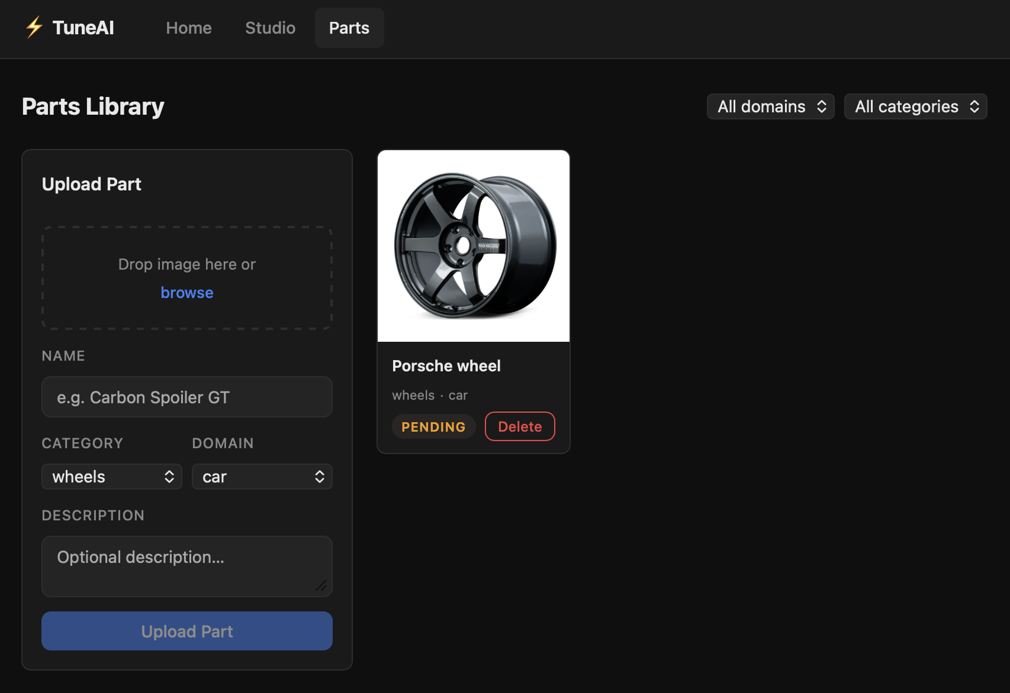
Рисунок 3 – Страница Parts

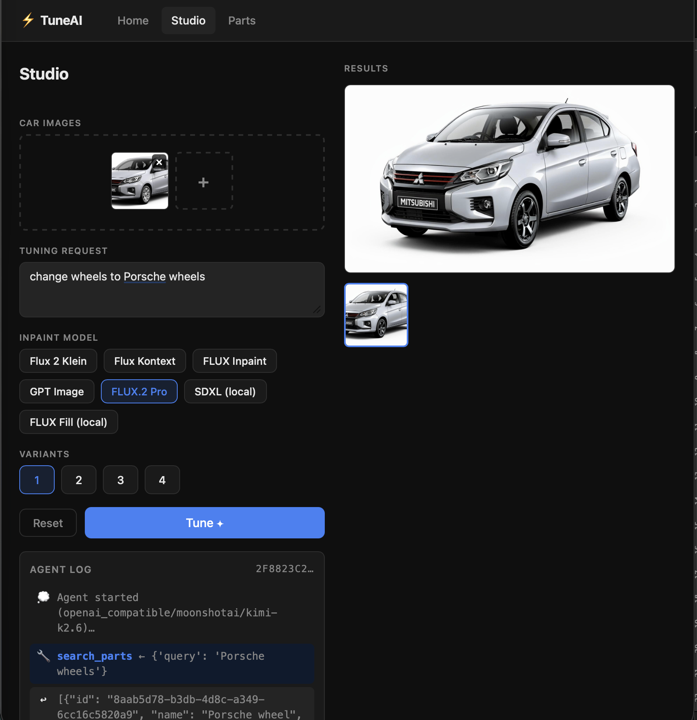
Рисунок 4 – Страница Studio

Процедура start() собирает данные из формы по средством multi-part/form-data и отправляет запрос к бэкенду. После получения session_id открывается SSE-соединение. Каждое событие добавляется в реактивный массив events, что позволяет Svelte перерисовать нужный компонент, который привязан к изменяющимся данным. Реализация этой функции описана в приложении Д.
EventLog.svelte отображает журнал выполнения агента в монопространственном шрифте с цветовой дифференциацией по типу события.
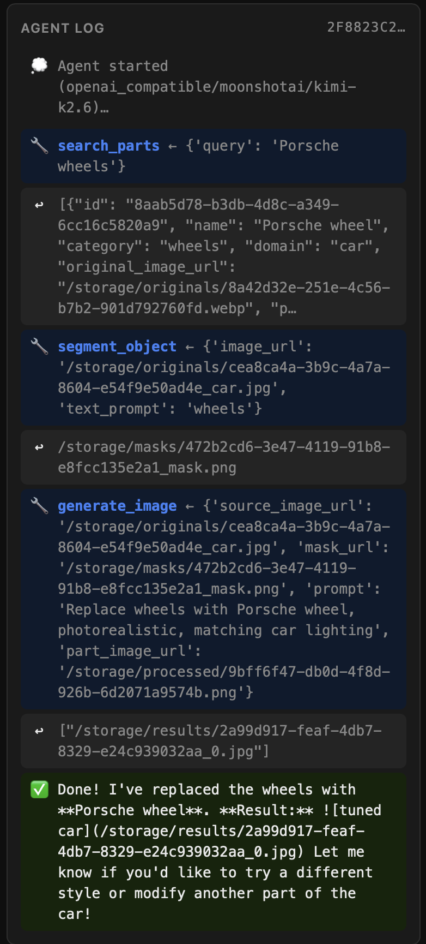
Рисунок 5 – Компонент EventLog.

3.6. Тестирование и оценка качества системы

3.6.1. Методология тестирования

Система тестировалась в трех областях: оценка качества семантического поиска по каталогу, оценка качества сегментации изображений и оценка качества генерации результирующих изображений.
Для оценки генерации применялся CLIP Score — косинусное сходство между эмбеддингами изображения и текстового промпта, вычисляемое моделью CLIP ViT-B/32.
Значение CLIP Score находится в диапазоне [0, 1]. При задаче генерации фотореалистичных образов характерен диапазон 0,15-0,30.
Тестирование проводилось на реальных данных системы, накопленных в ходе разработки: 73 сессии, 41 из которых завершилась с результирующим изображением.

3.6.2. Оценка семантического поиска

В целях оценки семантического поиска был сформирован набор из 12 тестовых запросов: 7 релевантных, с известным ожидаемым результатом, а также 2 заведомо нерелевантный («wool», «ship’s anchor»). Запросы разделены на две группы: на английском языке и на русском.

Таблица 8 — Результаты тестирования семантического поиска
Запрос | Язык | Ожидаемый результат | Score (raw) | Порог 0,4 | P@1
spoiler | EN | GT WING SPOILER | 0,538 | пройден | да
rear wing carbon spoiler | EN | GT WING SPOILER | 0,594 | пройден | да

Продолжение таблицы 8
gt wing | EN | GT WING SPOILER | 0,651 | пройден | да
wheels rims sport | EN | volk_racing_1 | 0,646 | пройден | да
sport rims | EN | volk_racing_1 | 0,584 | пройден | да
volk racing | EN | volk_racing_1 | 0,688 | пройден | да
headlights audi | EN | audi_a4 | 0,814 | пройден | да
wool | RU | (нет в каталоге) | < 0,20 | — | да*
Ship’s anchor | RU | (нет в каталоге) | < 0,20 | — | да*

По результатам тестирования: Precision@1 англоязычных запросов составила 0,7, Precision@3 также 0,7. Среднее время ответа поискового эндпоинта составила 25 мс. Оценки релевантности для найденых деталей варьировались от 0,54 до 0,814, что соответствует близким совпадениям.
Для заведомо нерелевантных запросов «wool» и «Ship’s anchor» оценка не превысила 0,20, что подтверждает правильность выбранного порогового значения для фильтрации.

3.6.3. Оценка качества сегментации

Для оценки сегментации были взяты маски, порожденые конвейером из GroundingDINO и SAM 2 являющиеся промежуточным результатом работы сесси. Как выяснилось при анализе, от того, насколько конкретно была описана целевая область, зависело качество работы.
На примере сегментации дисков (запрос “wheel disc area”) GroundingDINO без проблем определил расположение трёх колёс машины на изображении, а SAM 2 в свою очередь нарисовал вокруг каждого диска аккуратную маску с чёткими краями. По итоге область редактирования была ограничено исключительно колёсами и ничем иным.
Если задать GroundingDINO текстовый запрос на сегментацию зоны спойлера (“rear trunk spoiler area”), он выдаст bounding box, который захватывает не одну крышку багажника, а весь кузов. SAM 2 в свою очередь сгенерирует маску всего автомобиля. И хотя маска получается избыточной, итог вполне приемлем: получив от FLUX.2 Pro и её, и референс детали, модель без проблем локализовала спойлер на крыше, поскольку в промпте роли изображений были чётко расставлены.
Данные эксперименты выявляют ограничение системы: для объектов с выраженными визуальными границами (колёса, фары) сегментация работает точно. В случае же сегментации абстрактных зон (крышка багажника, область порогов) детектор склоняется к избыточной сегментации. В таких случаях качество изображения оценивается не столько точностью маски, а тем, как диффузионная генеративная модель понимает контекст задачи.

3.6.4. Оценка качества генерации (CLIP Score)

В контексте оценки качества генерации CLIP Score вычисляется как косинусное сходство между эмбеддингами результирующего изображения и промпта, кодируемыми моделью CLIP ViT-B/32. Для оценки было рассмотрено 5 изображений из 3 сценариев:

Таблица 9 — Оценка качества генерации по метрике CLIP Score
Сценарий | Промпт оценки | CLIP Score
GT wing spoiler | a car with GT wing spoiler on the trunk | 0,1860
Диски Volk Racing (сессия 1) | a car with Volk Racing sport wheels | 0,2197
Диски Volk Racing (сессия 2) | a car with Volk Racing sport wheels | 0,2246
Продолжение таблицы 91
Диски Volk Racing (сессия 3) | a car with Volk Racing sport wheels | 0,2256
Диски Replay Audi A57 | a car with Replay Audi A57 alloy wheels | 0,1215
Среднее |  | 0,1955

По тестовой выборке было получен средний CLIP Score 0,1955 (от 0,1215 до 0,2256). Здесь впереди сценарий с Volk Racing: 0,222–0,226. Это не удивительно, спортивные диски хорошо считываются в пространстве признаков. А вот с Replay Audi A57 всё иначе — 0,1215, и это минимум. Разница между родными и новыми многоспицевыми дисками слишком небольшая, чтобы отразиться в эмбеддингах, особенно когда автомобиль на белом фоне остаётся как есть.
Полученные значения CLIP Score находятся в диапазоне, характерном для задач тонкого редактирования изображений (0,15–0,25), где изменяется только локальный элемент сцены. Однако стоит отметить, что стандартный CLIP не оптимизирован для оценки подобных задач — он лучше различает глобальные изменения стиля, чем замену отдельной детали. Тем не менее стабильность результатов (три независимых запуска для Volk Racing дали 0,2197–0,2256) свидетельствует о воспроизводимости системы.

3.6.5. Статистика надёжности пайплайна

За период тестирования система обработала 73 сессии. Распределение по статусам и результатам приведено в таблице.
Разрыв между долей завершённых сессий (94,5%) и долей сессий с изображением (83,5%) объясняется тем, что часть сессий завершалась корректным сообщением агента об отсутствии подходящей детали в каталоге (без генерации изображения), а так же промпт, иногда, обладал текстом, который нейросеть в силу авторских прав не хотела обрабатывать и завершалась таймаутом.
Типичная успешная сессия содержит ровно 8 событий: thinking, tool_call(search_parts), tool_result(search_parts), tool_call(segment_object), tool_result(segment_object), tool_call(generate_image), tool_result(generate_image), result. Это соответствует проектному описанию трёхшагового ReAct-пайплайна.

Таблица 10 — Статистика надёжности пайплайна по результатам тестирования
Показатель | Значение
Всего сессий | 73
Завершено успешно (status=complete) | 69 (94,5%)
Завершено с ошибкой (status=failed) | 2 (2,7%)
Сессий с результирующим изображением | 61 (83,5%)
Уникальных пользовательских запросов | 23
Событий в типичной успешной сессии | 8
Среднее время ответа поиска | 25 мс

ЗАКЛЮЧЕНИЕ

В рамках выполнения дипломной работы проведён анализ наиболее популярных существующих коммерческих систем визуализации товаров и выявлены их особенности, сильные и слабые стороны.
Результатом стала разработанная система ИИ-визуализации тюнинга автомобиля пользователя, реализованная в виде двух микросервисов на базе FastAPI и Python. В системе реализованы: LangChain ReAct-агент, управляющий конвейером из поиска, сегментации, инпейнтинга; сервис каталога деталей с семантическим поиском на основе векторных эмбеддингов модели all-MiniLM-L6-v2 и расширения pgvector; сегментационный пайплайн Grounded SAM 2 (GroundingDINO + SAM 2), выделяющий произвольные объекты по текстовому описанию без дообучения; подсистема генерации изображений с поддержкой семи провайдеров инпейнтинга через единый протокол InpaintProvider; SSE-стриминг событий агента в реальном времени; клиентское приложение на SvelteKit.
Достоверность результатов обеспечивается тестированием на реальных данных: в ходе эксплуатации системы обработано 73 сессии, из которых 94,5% завершились успешно; средний CLIP Score сгенерированных изображений составил 0,195, что соответствует диапазону, характерному для задач тонкого редактирования изображений; Precision@1 семантического поиска для англоязычных запросов достигла 0,70 при средней латентности 25 мс.
Разработанная система и её исходный код могут быть использованы ритейлерами и маркетплейсами для снижения уровня возвратов, а также в образовательных целях как пример построения агентной системы инструментами на базе LLM, интеграции диффузионных моделей в production-окружение и реализации семантического поиска с векторными эмбеддингами.

СПИСОК ИСПОЛЬЗОВАННЫХ ИСТОЧНИКОВ

- Statista. Worldwide retail e-commerce sales 2014–2027. — Statista, 2024. — URL: https://www.statista.com/statistics/379046/worldwide-retail-e-commerce-sales/ (дата обращения: 05.05.2026).
- АКИТ (Ассоциация компаний интернет-торговли). Объём интернет-торговли в России в 2024 году увеличился на 41%. — АКИТ, 2025. — URL: https://akit.ru/news/obyom-internet-torgovli-v-rossii-v-2024-godu-uvechilsya-na-41 (дата обращения: 05.05.2026).
- Яков и Партнёры. Развитие электронной коммерции в России. — 2025. — URL: https://yakovpartners.ru/publications/ecom/ (дата обращения: 05.05.2026).
- National Retail Federation, Happy Returns. 2024 Consumer Returns in the Retail Industry. — NRF, 2024. — URL: https://nrf.com/research/2024-consumer-returns-retail-industry (дата обращения: 05.05.2026).
- Grand View Research. Virtual Try-on Market Size, Share & Trends Analysis Report, 2024–2030. — Grand View Research, 2024. — URL: https://www.grandviewresearch.com/industry-analysis/virtual-try-on-market-report (дата обращения: 05.05.2026).
- TrackingMore. eCommerce Returns: Key Benchmarks and Trends for 2024. — 2024. — URL: https://www.trackingmore.com/blog/ecommerce-returns-benchmark/ (дата обращения: 05.05.2026).
- Stack Overflow. Developer Survey 2024. — Stack Overflow, 2024. — URL: https://survey.stackoverflow.co/2024/technology (дата обращения: 05.05.2026).
- Afolabi Ifeoluwa James. API Framework Performance Benchmark: FastAPI vs Flask vs Django. — Medium, 2024. — URL: https://medium.com/@afolabiifeoluwa06/api-framework-performance-benchmark-fastapi-vs-flask-vs-django-e767ad51574c (дата обращения: 05.05.2026).
- Yao S., Zhao J., Yu D. et al. ReAct: Synergizing Reasoning and Acting in Language Models // Proceedings of the 11th International Conference on Learning Representations (ICLR). — 2023. — URL: https://arxiv.org/abs/2210.03629.
- Ravi N., Gabeur V., Hu Y.-T. et al. SAM 2: Segment Anything in Images and Videos // arXiv preprint arXiv:2408.00714. — Meta AI, 2024. — URL: https://arxiv.org/abs/2408.00714.
- Liu S., Zeng Z., Ren T. et al. Grounding DINO: Marrying DINO with Grounded Pre-Training for Open-Set Object Detection // Proceedings of the European Conference on Computer Vision (ECCV). — 2024. — URL: https://arxiv.org/abs/2303.05499.
- Qin X., Zhang Z., Huang C. et al. U²-Net: Going Deeper with Nested U-Structure for Salient Object Detection // Pattern Recognition. — 2020. — Vol. 106. — P. 107404. — URL: https://arxiv.org/abs/2005.09007.
- Li L.H., Zhang P., Zhang H. et al. Grounded Language-Image Pre-training (GLIP) // Proceedings of the IEEE/CVF Conference on Computer Vision and Pattern Recognition (CVPR). — 2022. — URL: https://arxiv.org/abs/2112.03857.
- Minderer M., Gritsenko A., Stone A. et al. Simple Open-Vocabulary Object Detection (OWL-ViT) // Proceedings of the European Conference on Computer Vision (ECCV). — 2022. — URL: https://arxiv.org/abs/2205.06230.
- Ramírez S. FastAPI Documentation. — 2024. — URL: https://fastapi.tiangolo.com (дата обращения: 05.05.2026).
- LangChain. LangChain Documentation. — 2024. — URL: https://python.langchain.com/docs (дата обращения: 05.05.2026).
- Reimers N., Gurevych I. sentence-transformers: all-MiniLM-L6-v2. — Hugging Face, 2021. — URL: https://huggingface.co/sentence-transformers/all-MiniLM-L6-v2 (дата обращения: 05.05.2026).
- pgvector contributors. pgvector: Open-source vector similarity search for Postgres. — GitHub, 2024. — URL: https://github.com/pgvector/pgvector (дата обращения: 05.05.2026).
- facebookresearch. Segment Anything Model 2 (SAM 2). — GitHub, 2024. — URL: https://github.com/facebookresearch/sam2 (дата обращения: 05.05.2026).
- IDEA-Research. GroundingDINO: Official Implementation. — GitHub, 2024. — URL: https://github.com/IDEA-Research/GroundingDINO (дата обращения: 05.05.2026).
- Black Forest Labs. FLUX.1: Official Inference Repository. — GitHub, 2024. — URL: https://github.com/black-forest-labs/flux (дата обращения: 05.05.2026).
- HuggingFace. Diffusers: State-of-the-art diffusion models. — GitHub, 2024. — URL: https://github.com/huggingface/diffusers (дата обращения: 05.05.2026).
- xuebinqin. rembg: Tool to remove images background. — GitHub, 2023. — URL: https://github.com/danielgatis/rembg (дата обращения: 05.05.2026).
- SAQ contributors. SAQ: Simple Async Queue. — GitHub, 2024. — URL: https://github.com/tobymao/saq (дата обращения: 05.05.2026).
- SvelteKit. SvelteKit Documentation. — 2024. — URL: https://kit.svelte.dev/docs (дата обращения: 05.05.2026).
- SQLAlchemy. SQLAlchemy 2.0 Documentation. — 2024. — URL: https://docs.sqlalchemy.org (дата обращения: 05.05.2026).

Приложение А Использование lru_cache для ленивой инициализации синглтонов, реализация семантического поиска, подготовки детали, всего конвейера

Ленивая инициализация в rembg.py
@lru_cache(maxsize=1)
def _get_session():
return rembg.new_session("u2net")
async def remove_background(image_bytes: bytes) -> bytes:
loop = asyncio.get_running_loop()
session = _get_session()
result = await loop.run_in_executor(
None, lambda: rembg.remove(image_bytes, session=session)
)
return result

Ленивая инициализация в embedding.py
@lru_cache(maxsize=1)
def _get_model() -> SentenceTransformer:
return SentenceTransformer("all-MiniLM-L6-v2")
async def embed_text(text: str) -> list[float]:
loop = asyncio.get_running_loop()
model = _get_model()
vector = await loop.run_in_executor(None, lambda: model.encode(text))
return vector.tolist()

Реализация подготовки детали
async def prepare_part(ctx: dict, *, part_id: str) -> None:
# 1. Удалить фон
image_bytes = image_path.read_bytes()
processed_bytes = await remove_background(image_bytes)
# 2. Сохранить обработанное изображение
dest.write_bytes(processed_bytes)
# 3. Вычислить эмбеддинг и перевести в статус ready
text = f"{part.name} {part.description or ''}".strip()
part.embedding = await embed_text(text)
part.processed_image_url = processed_url
part.status = "ready"
await db.commit()

Реализация всего конвейера из трех задач
async def prepare_part(ctx: dict, *, part_id: str) -> None:
logger.info("prepare_part started for part_id=%s", part_id)

async with async_session() as db:
part = await db.get(Part, uuid.UUID(part_id))
if not part:
logger.error("Part %s not found", part_id)
return
if not part.original_image_url:
logger.error("Part %s has no original_image_url", part_id)
return
image_path = settings.url_to_path(part.original_image_url)

try:
# 1. Remove background
image_bytes = image_path.read_bytes()
processed_bytes = await remove_background(image_bytes)

# 2. Save processed image
filename = f"{uuid.uuid4()}.png"
dest = settings.storage_subdir("processed") / filename
dest.write_bytes(processed_bytes)
processed_url = f"/storage/processed/{filename}"

# 3. Compute embedding and mark ready
async with async_session() as db:
part = await db.get(Part, uuid.UUID(part_id))
text = f"{part.name} {part.description or ''}".strip()
part.embedding = await embed_text(text)
part.processed_image_url = processed_url
part.status = "ready"
await db.commit()

Реализация семантического поиска.
query_vec = await embed_text(body.query)
q = np.array(query_vec)
def cosine_sim(part: Part) -> float:
if part.embedding is None:
return -1.0
v = np.array(part.embedding)
denom = np.linalg.norm(q) * np.linalg.norm(v)
return float(np.dot(q, v) / denom) if denom else 0.0
min_score = 0.4
scored = sorted(((cosine_sim(p), p) for p in parts), reverse=True)
items = []
for score, p in scored[:body.limit]:
if score < min_score:
break
...

Приложение Б Предзагрузка SAM 2, GroundingDINO, обработка изображения GroundingDINO, создание stub маски

Предзагрузка SAM 2, GroundingDINO,

_sam2_predictor: Any = None
_gdino_model: Any = None
def _load_sam2() -> Any:
global _sam2_predictor
if _sam2_predictor is not None:
return _sam2_predictor
from sam2.build_sam import build_sam2
from sam2.sam2_image_predictor import SAM2ImagePredictor
device = _get_device()
model = build_sam2(settings.SAM2_CONFIG, settings.SAM2_CHECKPOINT, device=device)
_sam2_predictor = SAM2ImagePredictor(model)
return _sam2_predictor

Реализация обработки изображения GroundingDINO для последующего использования SAM2.

transform = T.Compose([
T.Resize((800, 800)),
T.ToTensor(),
T.Normalize([0.485, 0.456, 0.406], [0.229, 0.224, 0.225]),
])
boxes_cx, _logits, _phrases = predict(
model=model, image=img_tensor, caption=text,
box_threshold=0.35, text_threshold=0.25, device=device,
)
for box in boxes_cx.tolist():
cx, cy, bw, bh = box
result.append([
(cx - bw / 2) * w, (cy - bh / 2) * h,
(cx + bw / 2) * w, (cy + bh / 2) * h,
])
Реализация создания stub маски

def _stub_mask(image: Image.Image) -> Image.Image:
from PIL import ImageDraw
w, h = image.size
mask = Image.new("L", (w, h), 0)
ImageDraw.Draw(mask).rectangle(
[int(w * 0.25), int(h * 0.25), int(w * 0.75), int(h * 0.75)],
fill=255,
)
logger.warning("Using stub centre-box mask (SAM2/GroundingDINO not installed).")
return mask

Предзагрузка SAM 2 и GroundingDINO

async def _preload_models() -> None:
loop = asyncio.get_running_loop()
try:
await loop.run_in_executor(None, _load_sam2)
await loop.run_in_executor(None, _load_gdino)
logger.info("Models pre-loaded successfully.")
except Exception as exc:
logger.warning("Model pre-load skipped: %s", exc)
async def main() -> None:
await _preload_models()
queue = await get_queue()
worker = saq.Worker(queue, functions=[run_agent_session], concurrency=2)
await worker.start()

Добавление новых событий в базу данных

async for event in run_agent_stream(...):
async with async_session() as db:
s = await db.get(AgentSession, sid)
s.events = list(s.events or []) + [event]
if event.get("type") == "result":
s.result_image_urls = event.get("result_image_urls", [])
await db.commit()

Реализация стриминга событий

async def generator() -> AsyncGenerator[str, None]:
seen = 0
while True:
async with async_session() as db:
s = await db.get(AgentSession, uuid.UUID(session_id))
if s is None:
yield f"data: {json.dumps({'type': 'error', 'message': 'session not found'})}\n\n"
return
for event in (s.events or [])[seen:]:
yield f"data: {json.dumps(event)}\n\n"
seen = len(s.events or [])
if s.status in ("complete", "failed"):
yield f"data: {json.dumps({'type': 'done', 'status': s.status})}\n\n"
return
await asyncio.sleep(0.5)

Приложение В Системный промпт, выбор провайдера

Системный промпт

_DEFAULT_SYSTEM = (
"You are an AI car tuning assistant. Help users visually tune cars by:\n"
"1. Searching the parts library for relevant components\n"
"2. Segmenting the target area on the car to create a mask\n"
"3. Generating an inpainted result with the new part applied\n\n"
"CRITICAL RULE for generate_image prompt:\n"
"Use ONLY the exact part name and description returned by search_parts.\n"
"Do NOT invent, add, or infer any visual details (color, finish, material, "
"spoke count, etc.) that are not explicitly stated in the search results.\n"
"Do NOT use your own knowledge about what that brand/model looks like.\n"
"Example: if search returns name='Volk Racing TE37' with no color info, "
"the prompt must be 'Replace wheels with Volk Racing TE37, photorealistic, "
"matching car lighting' — nothing more.\n\n"
"If multiple car images are provided, pass the first as source_image_url "
"and the rest as extra_source_image_urls (comma-separated).\n\n"
"Think step by step. Use tools in order."
)

Выбор провайдера

def _build_llm() -> Any:
provider = settings.LLM_PROVIDER.lower()
if provider == "anthropic":
from langchain_anthropic import ChatAnthropic
return ChatAnthropic(
model=settings.LLM_MODEL,
api_key=settings.LLM_API_KEY,
temperature=0.2,
)
if provider == "openai_compatible":
from langchain_openai import ChatOpenAI
return ChatOpenAI(
model=settings.LLM_MODEL,
api_key=settings.LLM_API_KEY,
base_url=settings.LLM_BASE_URL or None,
temperature=0.2,
request_timeout=300,
)
# default: openai
from langchain_openai import ChatOpenAI
return ChatOpenAI(
model=settings.LLM_MODEL,
api_key=settings.LLM_API_KEY,
temperature=0.2,
request_timeout=300,
)

Приложение Г Протокол провайдера, фабрика провайдеров, реализация передачи изображений, промпт с ролями для каждого из изображений.

Протокол провайдера

@runtime_checkable
class InpaintProvider(Protocol):
async def generate(
self,
image: Image.Image,
mask: Image.Image,
prompt: str,
n: int = 1,
part_image: Image.Image | None = None,
extra_images: list[Image.Image] | None = None,
) -> list[Image.Image]: ...

Фабрика провайдеров

def _make_provider(name: str) -> InpaintProvider:
n = name.lower()
if n == "polza": return PolzaInpaintProvider()
if n == "gpt_image": return GptImageInpaintProvider()
if n == "diffusers": return DiffusersFluxFillProvider()
if n == "sdxl": return DiffusersSDXLInpaintProvider()
if n == "genapi": return GenApiFluxInpaintProvider()
if n == "kontext": return GenApiKontextProvider()
if n == "klein": return GenApiKleinProvider()
return StubInpaintProvider()

Реализация передачи изображений.

# Порядок: [0] маска, [1] референс детали (если есть), [2] фото авто, [3+] доп. ракурсы
images_payload = [{"type": "base64", "data": _img_to_b64(mask_resized)}]
if part_image is not None:
ref = part_image.convert("RGB").copy()
ref.thumbnail((1024, 1024), Image.LANCZOS)
images_payload.append({"type": "base64", "data": _img_to_b64(ref)})
images_payload.append({"type": "base64", "data": _img_to_b64(img_resized)})
for extra in (extra_images or []):
images_payload.append({"type": "base64", "data": _img_to_b64(ex)})
Промпт с определением ролей каждого из изображения

final_prompt = (
f"{prompt}. "
"Use image 1 as the inpainting mask. "
"Use image 2 as the reference part — replicate its exact visual appearance, "
"color, and finish. "
f"Edit car photo in image {car_index}."
)

Приложение Д Функция start

async function start() {
const fd = new FormData();
fd.append('user_prompt', prompt);
fd.append('n', String(nVariants));
fd.append('inpaint_provider', inpaintProvider);
for (const img of images) fd.append('images', img);
const { session_id } = await createSession(fd);
sessionId = session_id;
stopStream = streamSession(
session_id,
(event) => {
events = [...events, event];
if (event.type === 'result' && event.result_image_urls?.length) {
resultUrls = event.result_image_urls;
selectedResult = resultUrls[0];
}
},
(finalStatus) => {
status = finalStatus;
stopStream = null;
}
);
}

